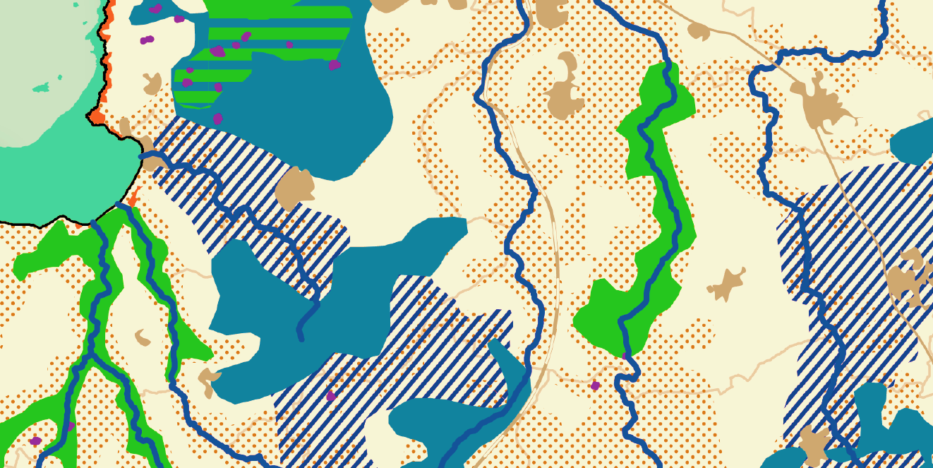

SCoT du Pays de Morlaix

Deuxième cycle de réunions publiques

8 et 12 juin 2023

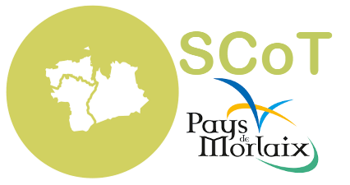

Réunions publiques

VENEZ DONNER VOTRE AVIS !

Le Pays de Morlaix organise un second cycle de réunions publiques dans le cadre de l’élaboration du schéma de cohérence territorial (SCoT) du Pays de Morlaix.

Un SCoT (schéma de cohérence territoriale) est un projet de territoire à 20 ans qui fixe la stratégie d'aménagement et de développement du territoire. L’élaboration du SCoT du Pays de Morlaix est actuellement en cours. Le projet est actuellement dans la phase de finalisation du diagnostic et la rédaction du projet d’aménagement stratégique (PAS) va débuter.

Après avoir recensé, en mars, les enjeux essentiels pour l’avenir de votre territoire, tous les habitants et usagers du Pays de Morlaix sont conviés à deux nouvelles réunions publiques, afin d’alimenter la réflexion sur l’élaboration du projet politique du SCoT (le projet d’aménagement = PAS).

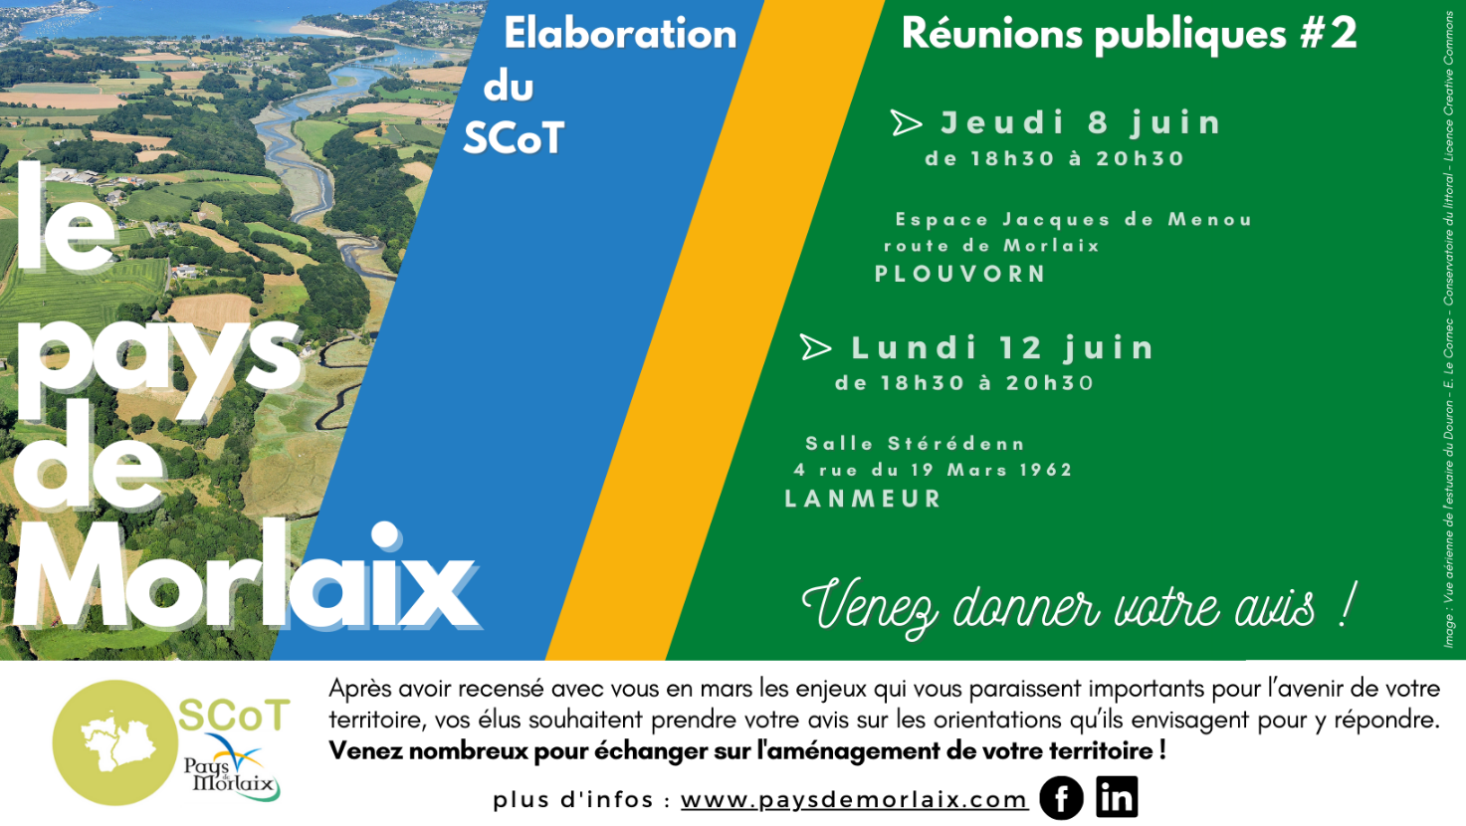
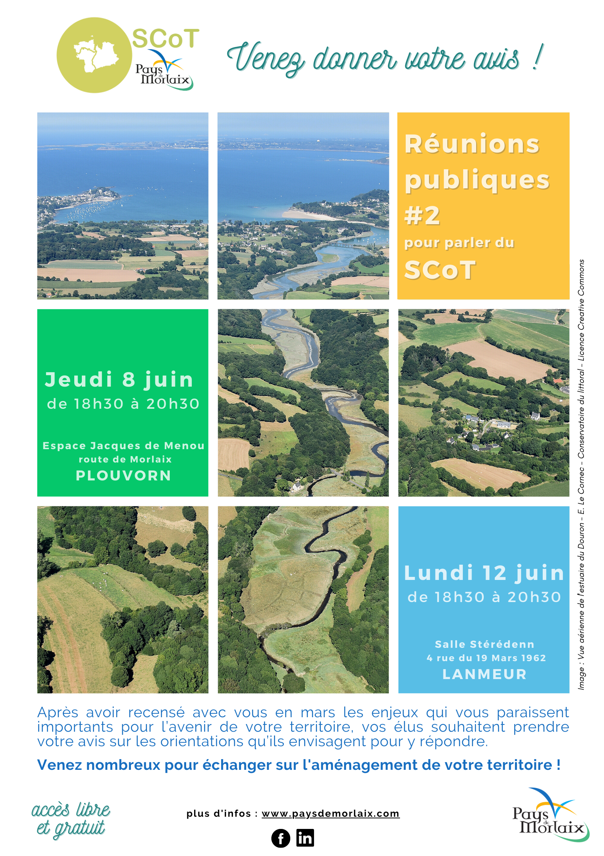

Plus de détails sur le SCoT

Le SCoT porte sur trois piliers​ qui sont :
- Les activités économiques, artisanales, commerciales, agricoles, et forestières ;​
- L’offre de logement et d’habitat renouvelée, implantation des grands équipements et services, organisation des mobilités ;​
- Les transitions écologique et énergétique, lutte accrue contre l’étalement urbain et le réchauffement climatique, prévention des risques, préservation et valorisation des paysages, de la biodiversité, des ressources naturelles.​
La gestion économe du foncier et la lutte contre l’artificialisation (ZAN) doit être prise en compte dans chacun des 3 piliers.

Les élus du Pays de Morlaix ont fait le choix de travailler ensemble à un projet commun de territoire. En effet, le périmètre du Pays de Morlaix est le plus pertinent pour réfléchir aux enjeux du SCoT, tels que les mobilités, l’offre de logements, les activités économiques, les transitions…

Ce second cycle de réunions publiques sera suivi d’un dernier cycle de conférence :
Cycle #3 : au stade de l’élaboration du document d’orientations et d’objectifs (DOO) et des annexes qui sont les parties réglementaires du SCoT.

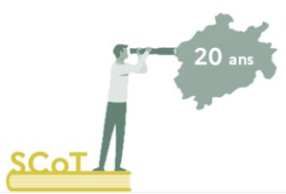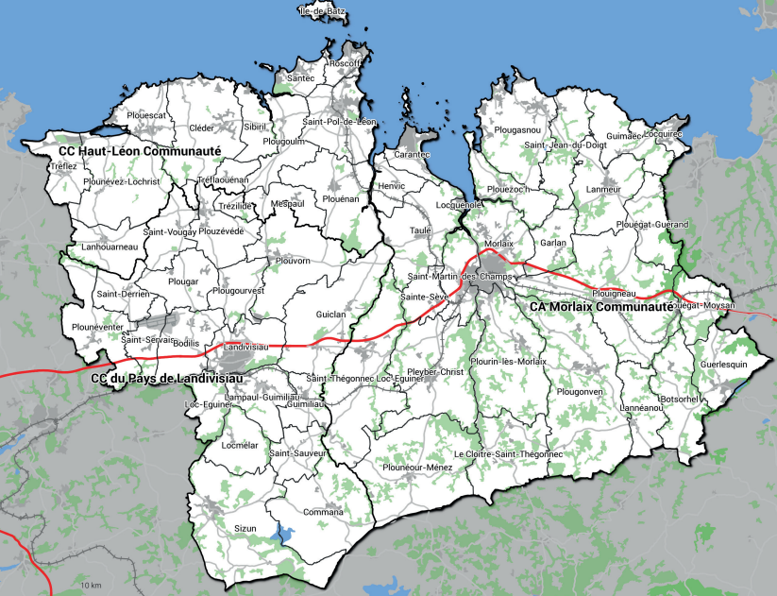

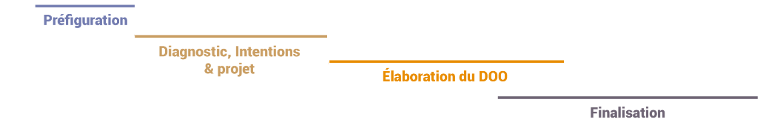
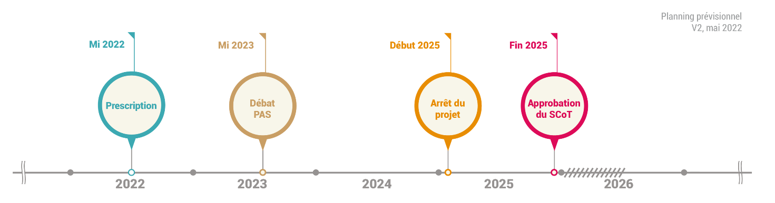

Pour plus d’informations :
www.paysdemorlaix.com
Contact : scot@paysdemorlaix.com

